Luty 2012

**Drodzy Rodzice!**

**Zachęcamy do korzystania z bogatej oferty Poradni Psychologiczno-Pedagogicznej Nr 1 w Gdyni, która proponuje Państwu szeroki wybór bezpłatnych szkoleń, prelekcji, warsztatów, programów.**

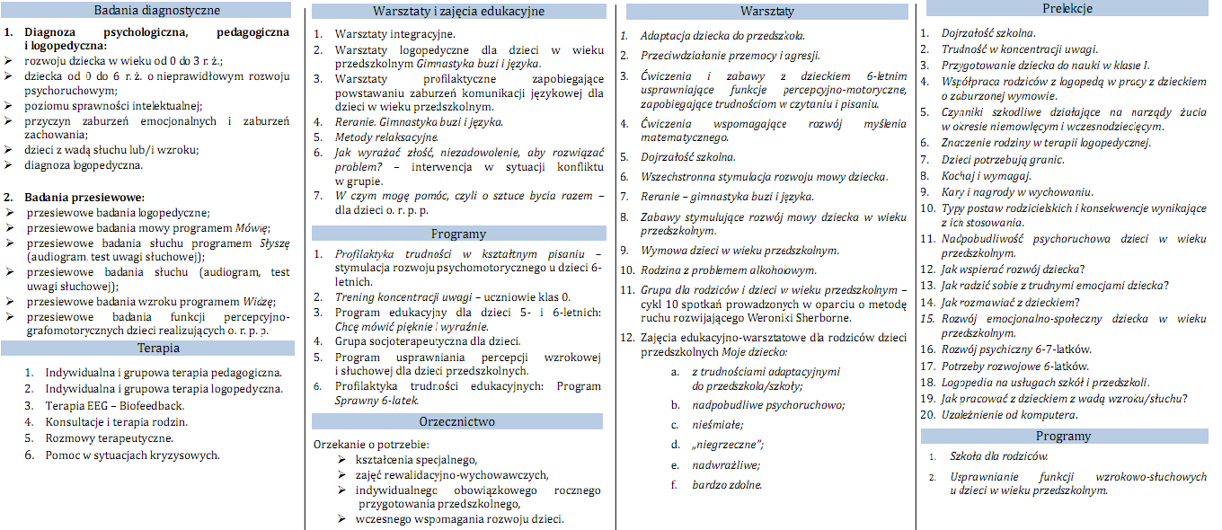

**Poradnia Psychologiczno-Pedagogiczna nr 1 w Gdyni ul. L. Staffa 10, 81-597 Gdynia**

tel. 058 622-09-42 [http://www.ppp1gdynia.edu.pl](http://www.ppp1gdynia.edu.pl/)

Szanowni Rodzice!

Składamy Państwu serdeczne podziękowania za zaangażowanie i pomoc w przygotowaniu uroczystości z okazji

Dnia Babci i Dziadka. Dzięki wam, drodzy Rodzice były to niezwykle miłe i wzruszające spotkania.

W tym miesiącu:

**21.02.2012** o godz. **10:40** serdecznie zapraszamy dzieci na przedstawienie   
teatru Bajnutek

pt. "Architektura w muzyce"